一、招标文件下载

- 进入重咨集团网站www.cqiic.com登录渝e招电子招投标系统。
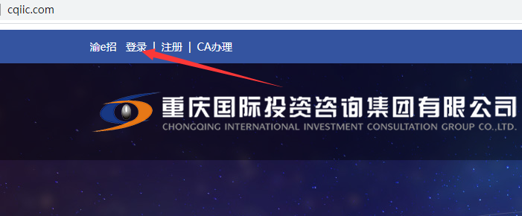
- 根据招标项目类型，选择货物招标\工程和服务招标
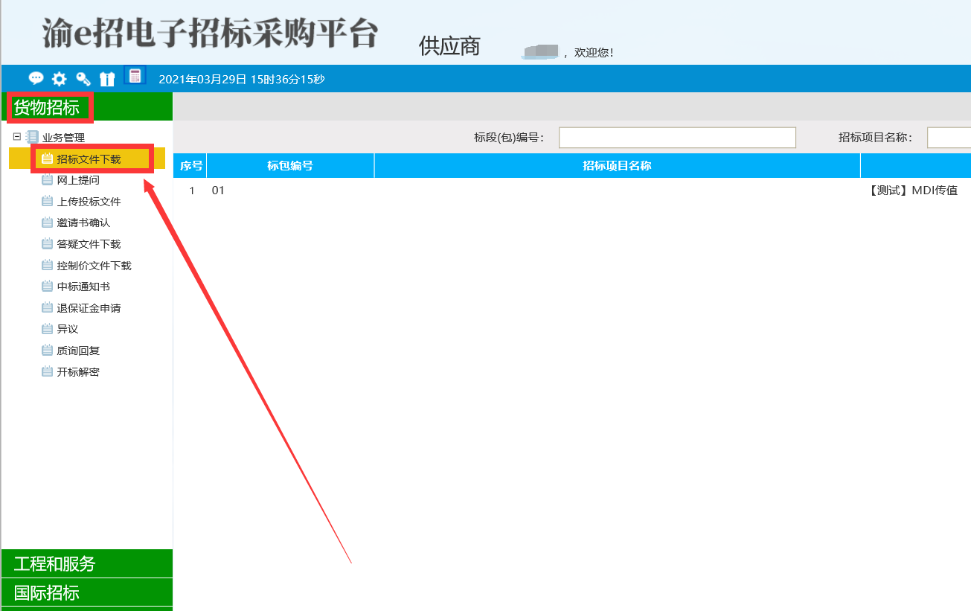
- 再点击招标文件下载。选择要下载标书的项目，点击后方【领取】按钮。
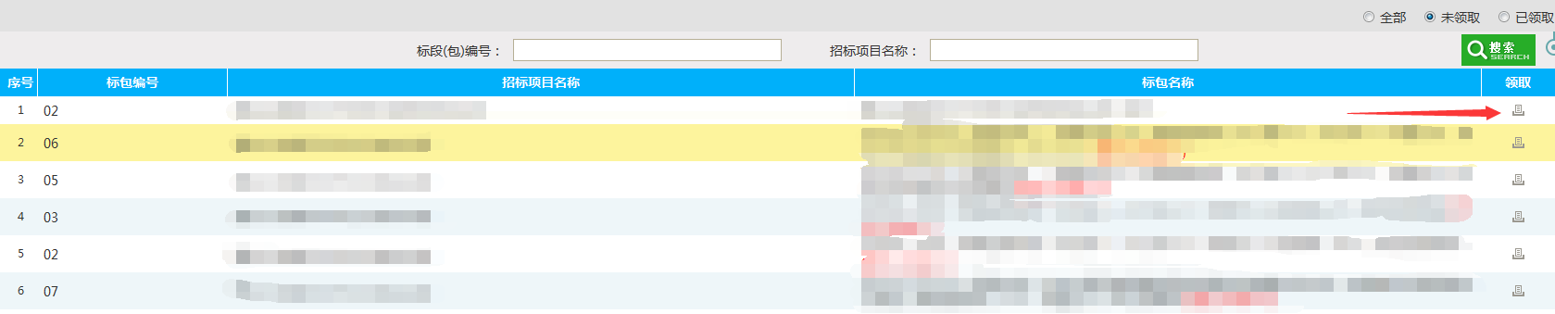

- 进入下载页面后，无需支付，直接点击【下载招标文件】按钮进入下载页面。
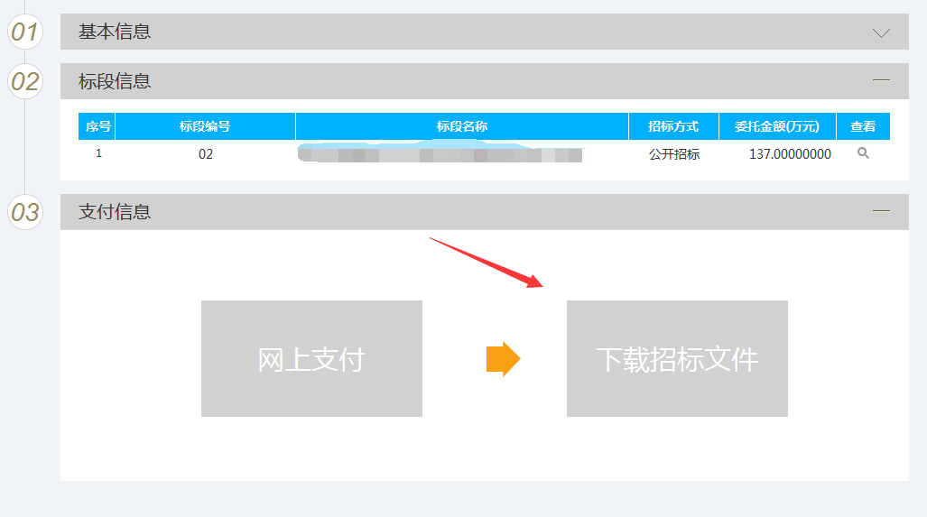
点击【点此下载】下载招标文件即可
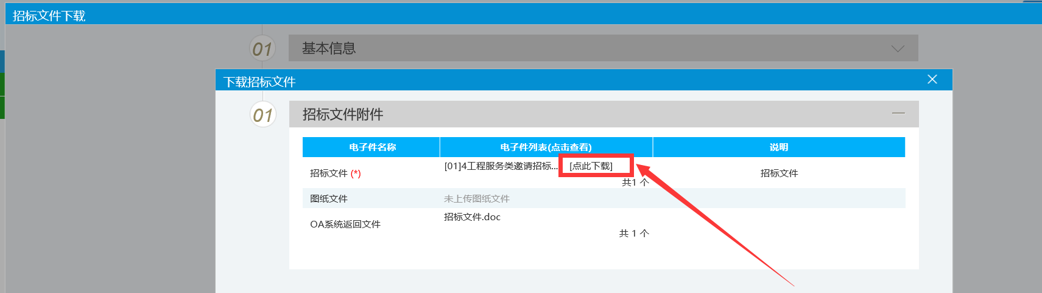
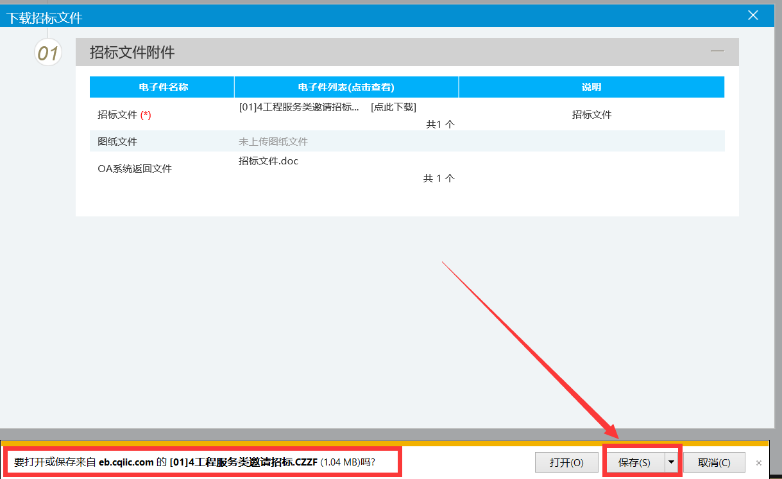

- 答疑澄清文件下载
1、进入重咨集团网站www.cqiic.com登录渝e招电子招投标系统。
- 进入首页，点击【澄清文件下载】
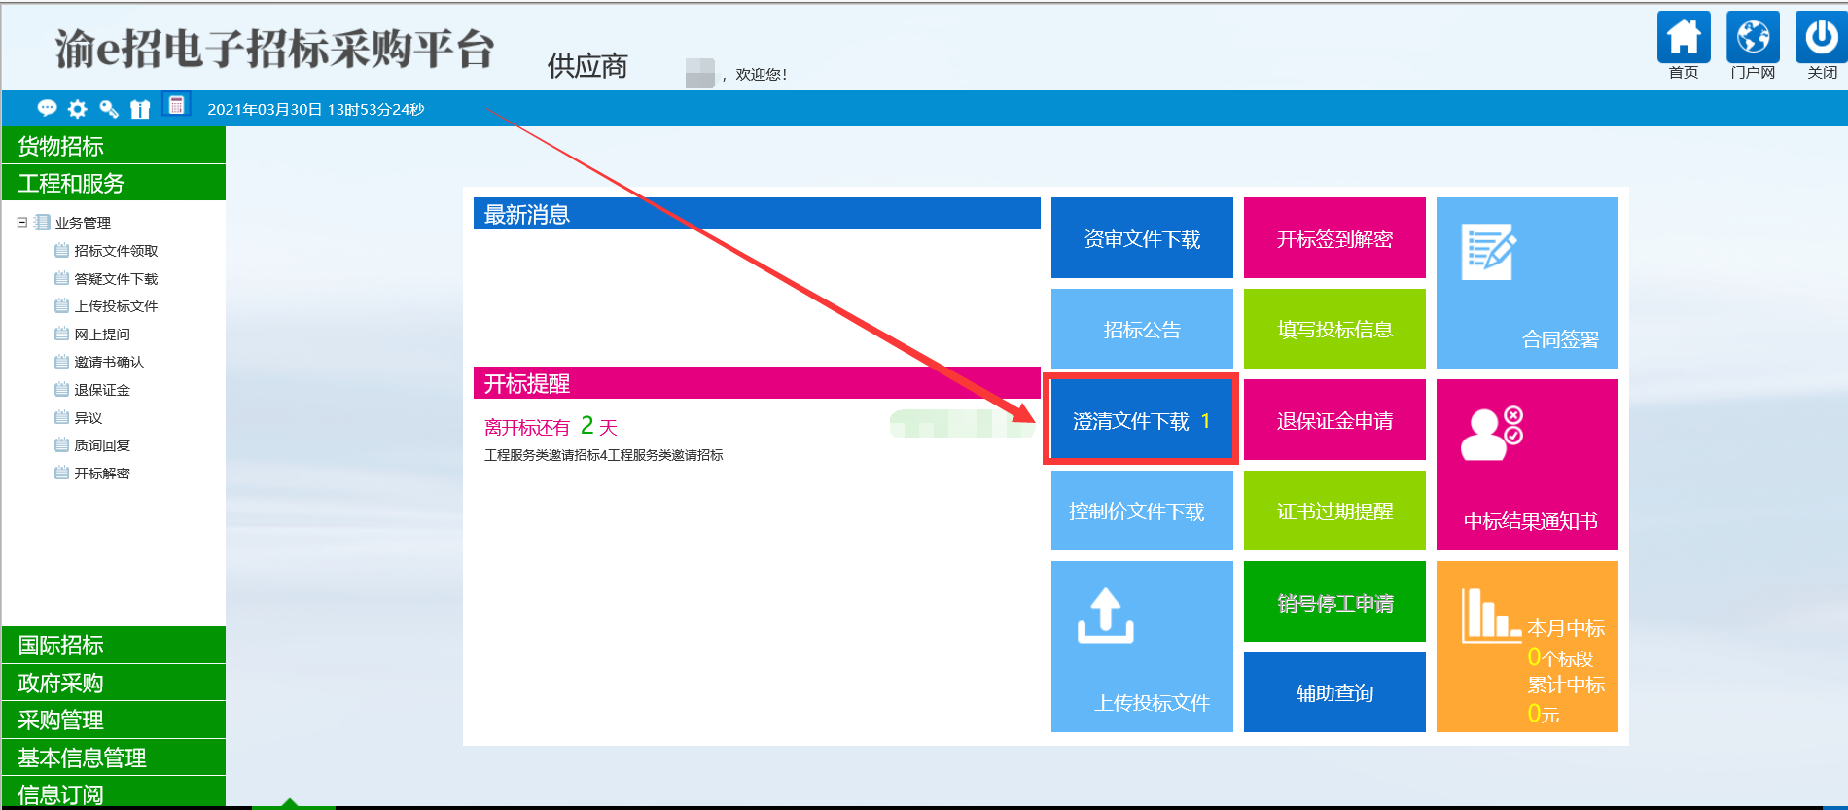
- 或者根据招标项目类型，选择货物招标\工程和服务招标，点击答疑文件下载
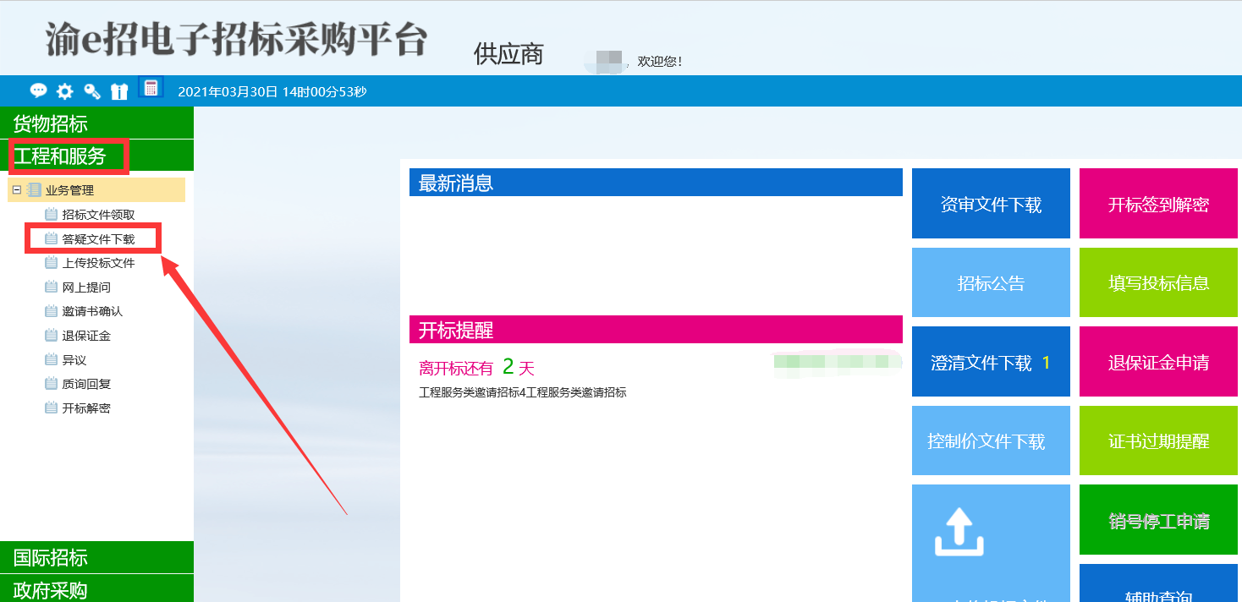
4、选择要下载标书的项目，点击后方【领取】按钮。
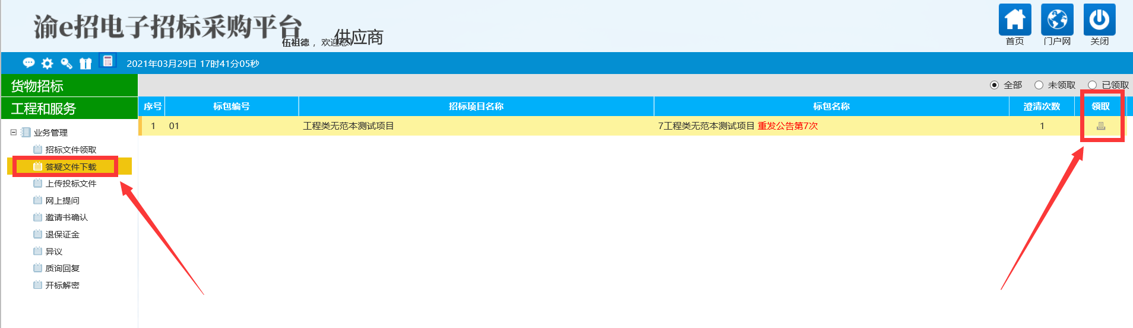
5、下载后缀名为.CZCF的答疑澄清文件，必须使用该文件制作新的电子投标文件。
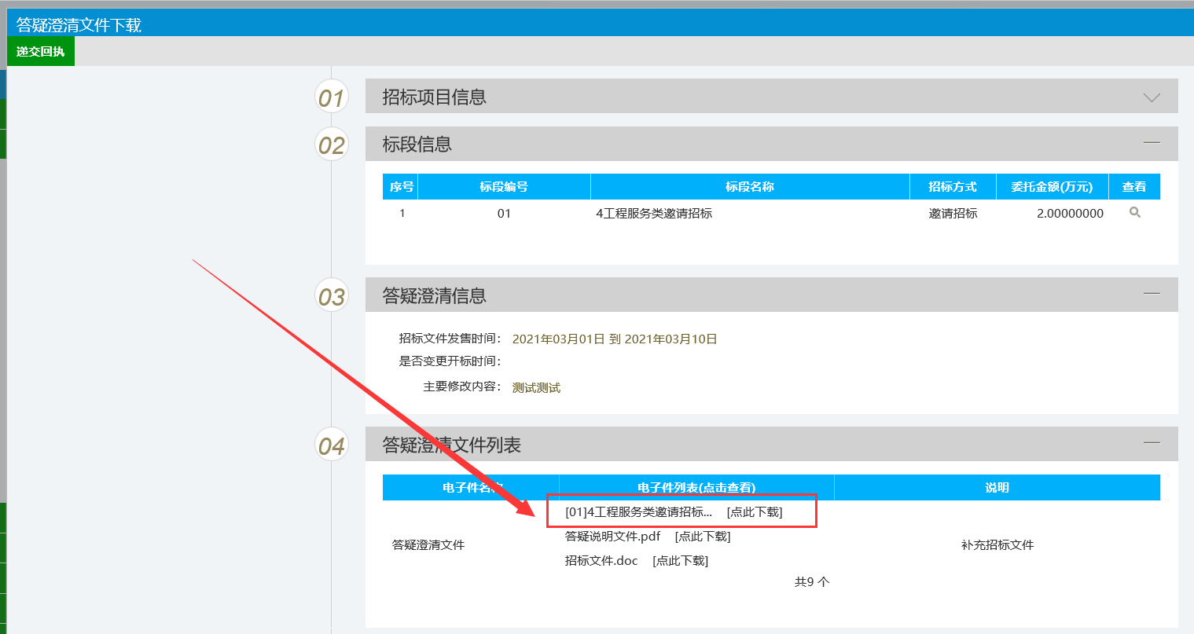
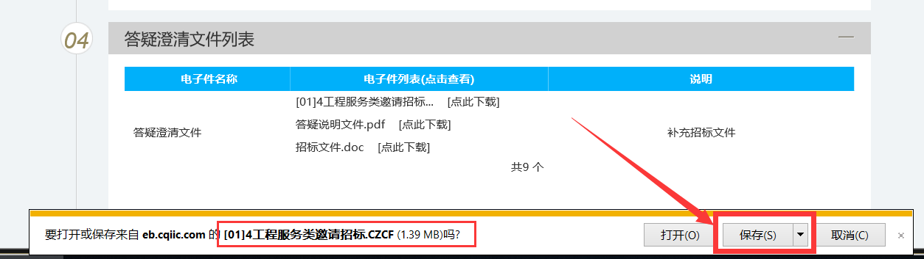

三、投标邀请书确认
1、根据招标项目类型，选择货物招标\工程和服务招标
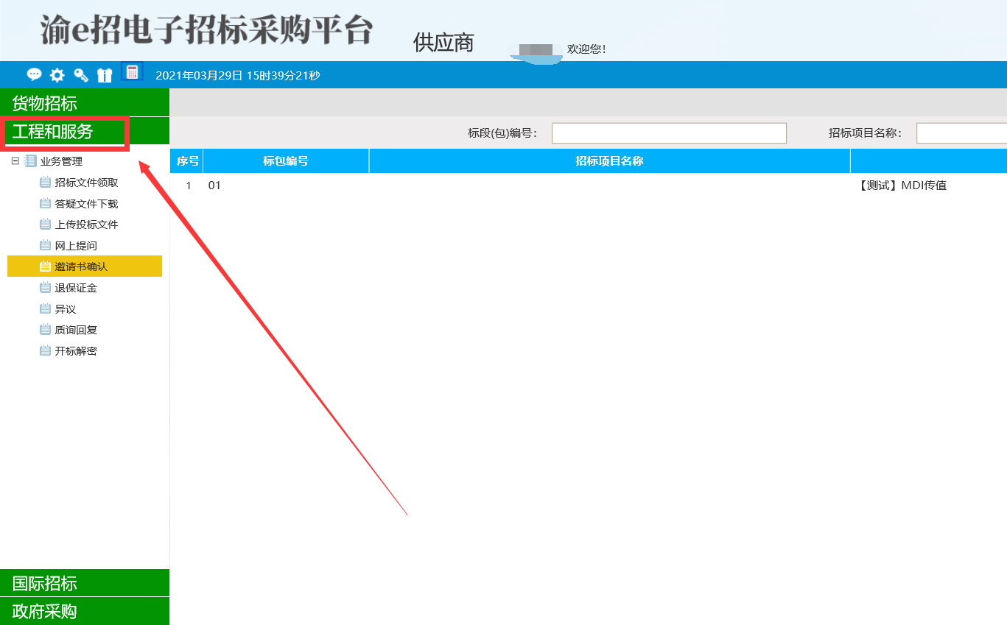
2、点击邀请书确认，选择要下载标书的项目，点击后方【操作】按钮。
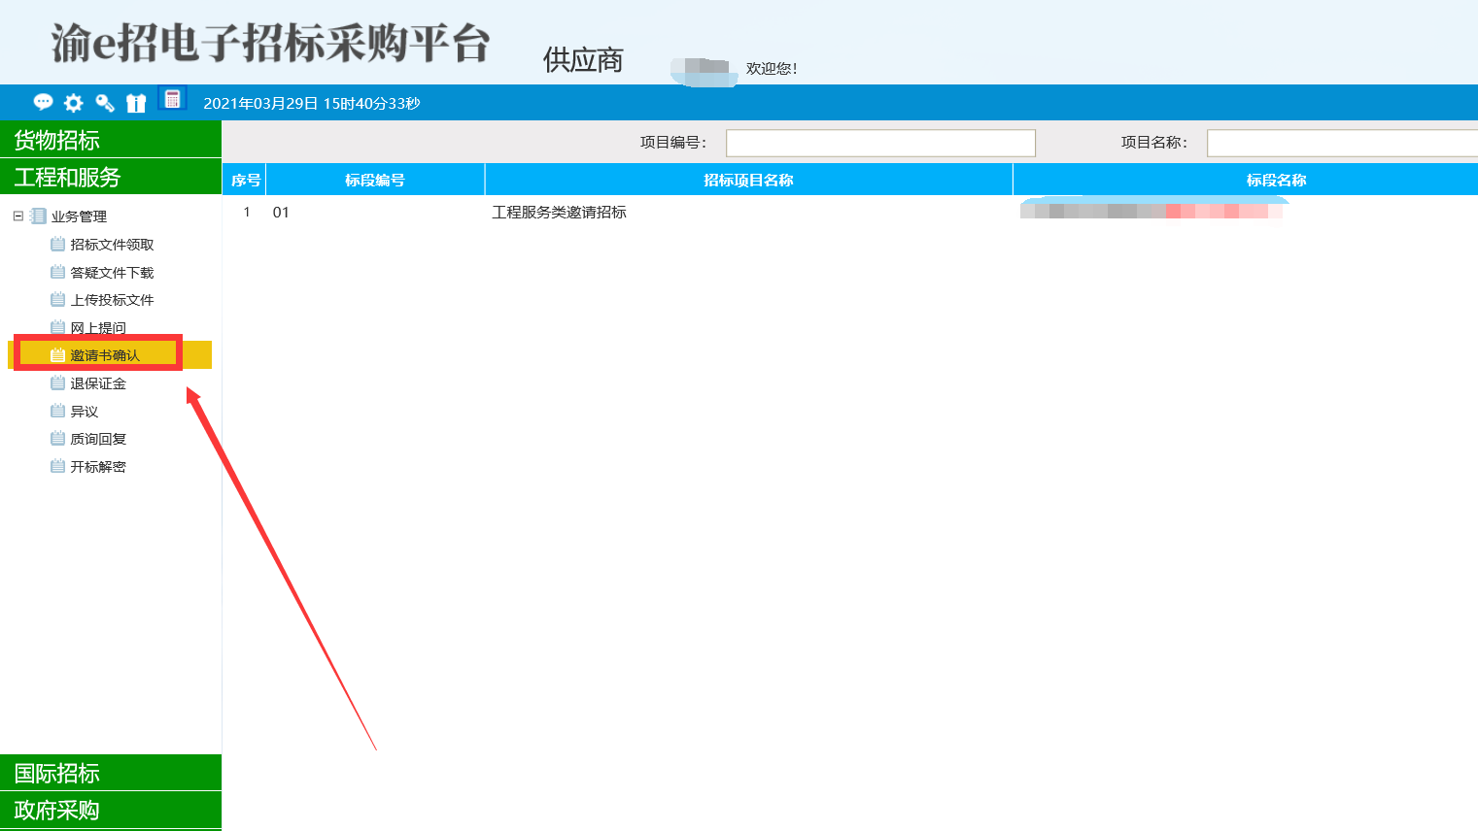
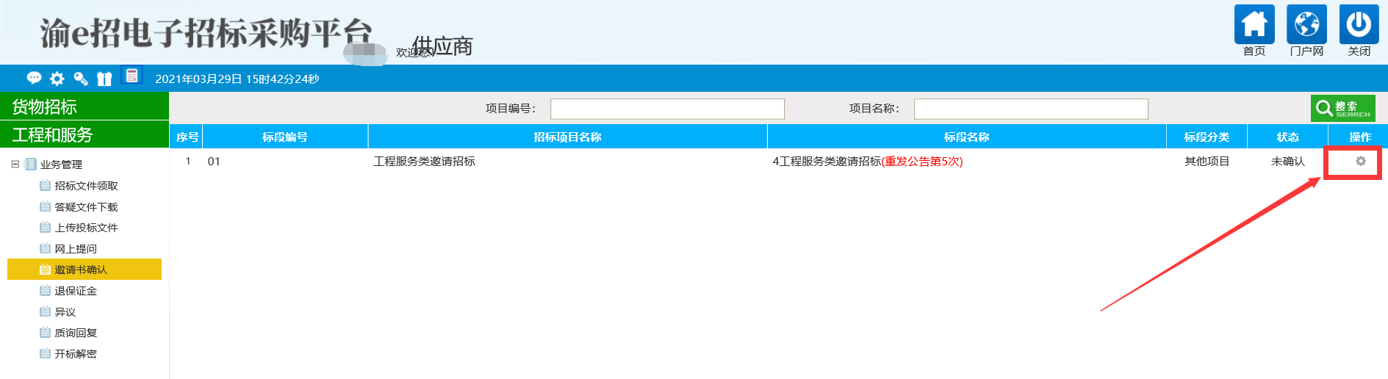
- 点击页面下方邀请函，查看邀请函信息
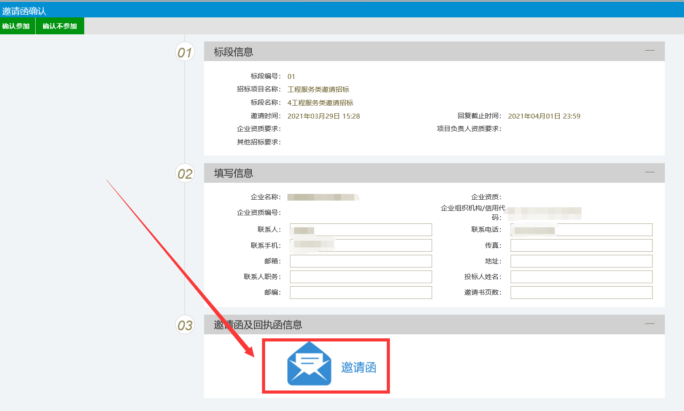
- 点击左上角确认参加
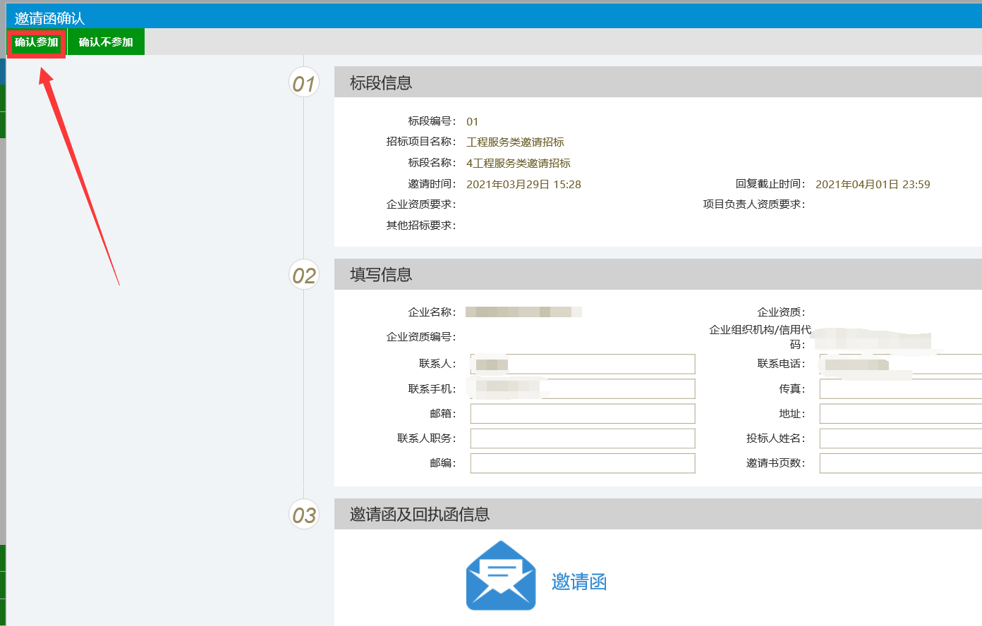
- 电脑上插上本单位CA锁，点击左上角签章按钮。
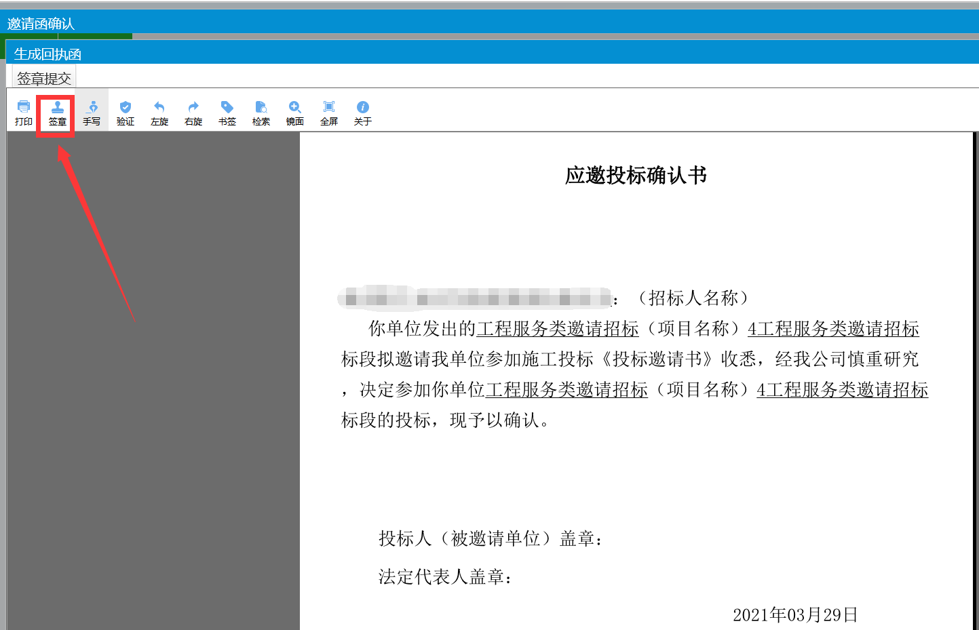
- 输入CA锁密码，点击确定
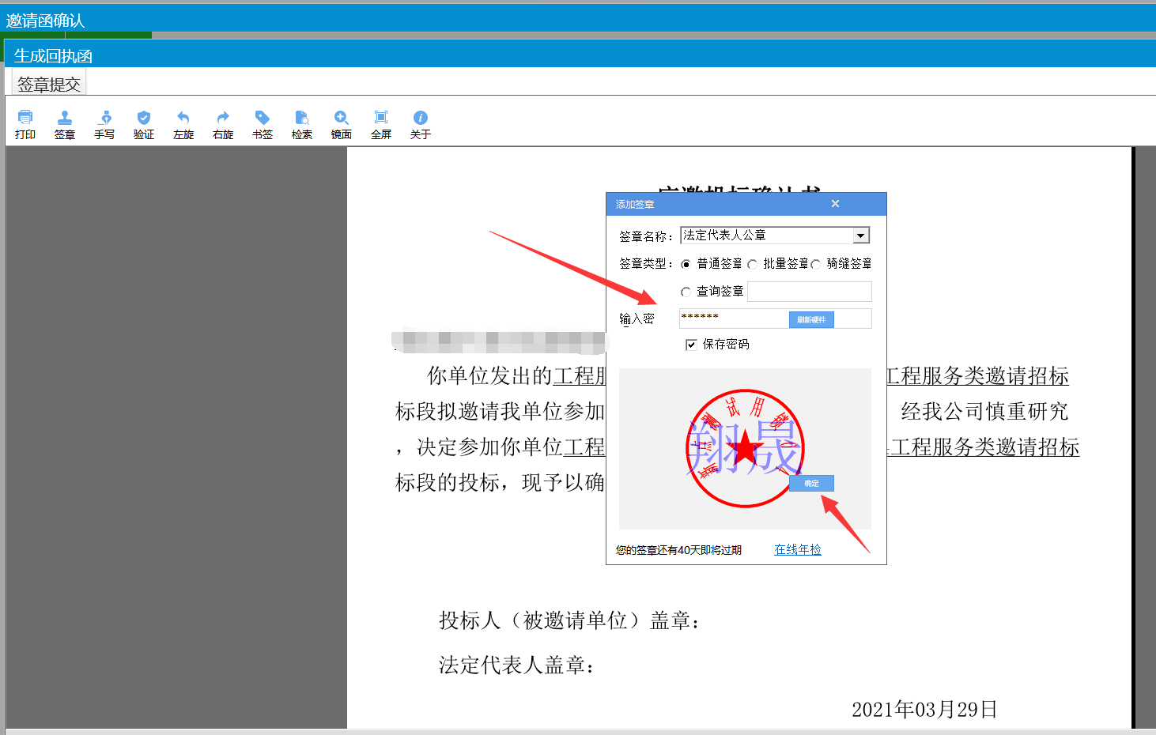
- 将电子签章签在页面相应位置，点击左上角【签章提交】按钮
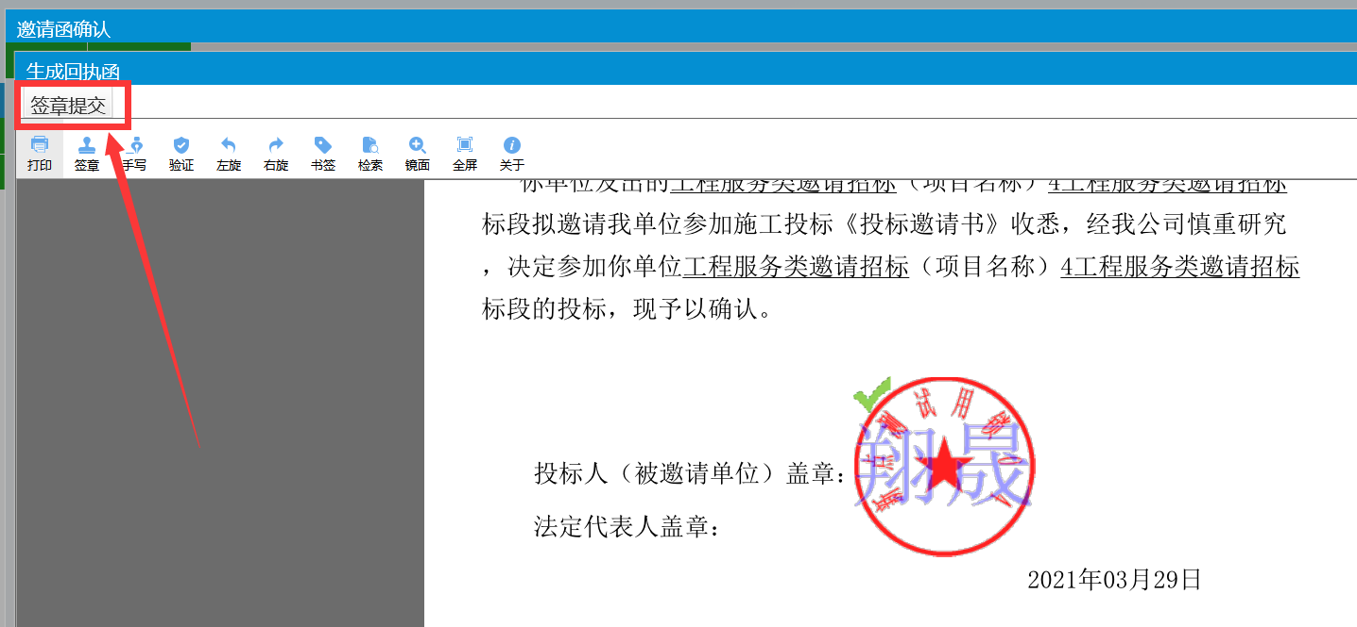
显示合并签章成功，点击确定。
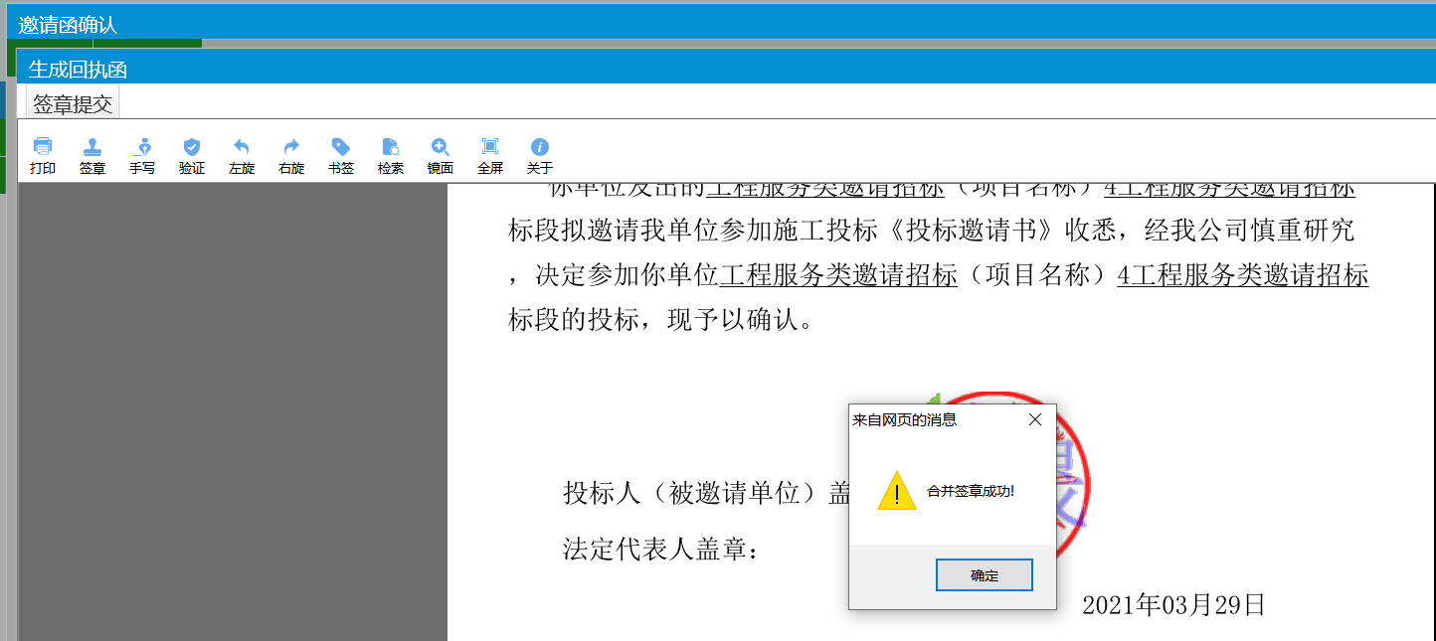
- 关闭页面，完成邀请书确认
